Slované v českých zemích
Pracuj podle textu v učebnici na str. 9

Vybarvi 5. století našeho letopočtu
Slované přišli na naše území v ______________________________ .
Své vesnice zakládali u ______________________________________________________ .
Zabývali se ____________________________________ a __________________________ .
Chovali: ____________________________________________________________________
__________________________________________________________________________ .
Dokázali tkát látky, takže si také dokázali
Nakresli svůj obrázek, jak mohl vypadat jednoduchý oděv.
ušít jednoduchý oděv.
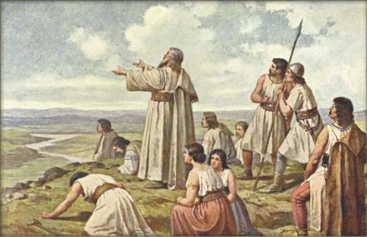
obr. 1

Domy stavěli ze ______________________________________________________________
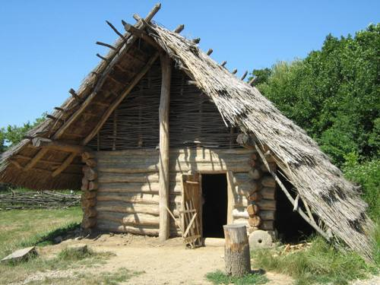
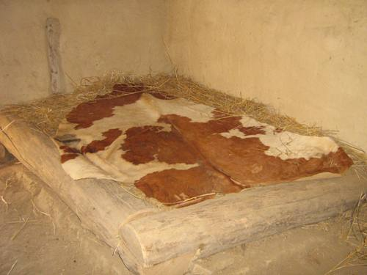
obr. 2 obr. 3
Nářadí měli ze dřeva, protože __________________________________________________
Nepoužívali peníze, ale zboží __________________________________________________
Žili v rodech, několik rodů tvořilo ______________, v jeho čele stál kníže .
Zakládali opevněná hradiště. Dochází k rozvoji řemesel.
Mluvili společným jazykem - ______________________________________ .
Náboženství nebylo křesťanské, ale _______________________________________ .
Uctívali mnoho ___________________ . Nejmocnější byl PERUN - bůh války, ___________
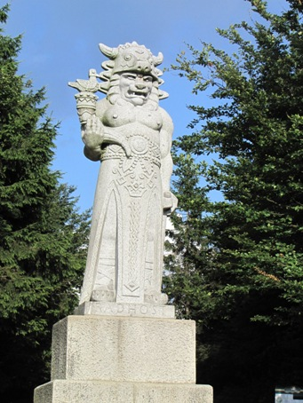
__________________________________________________________________________ .
RADEGAST byl bůh
___________________________________________
___________________________________________

Zpracovala Mgr.Vlasta Foltová
Zdroje obrázků:
obr. 1 Josef Mathauser - Praotec Čech na hoře Říp.jpg,
dostupný z www. http://commons.wikimedia.org/wiki/File:Josef_Mathauser_- _Praotec_%C4%8Cech_na_ho%C5%99e_%C5%98%C3%ADp.jpg obr. 4
obr. 2, 3, 4 © Mgr. Vlasta Foltová

